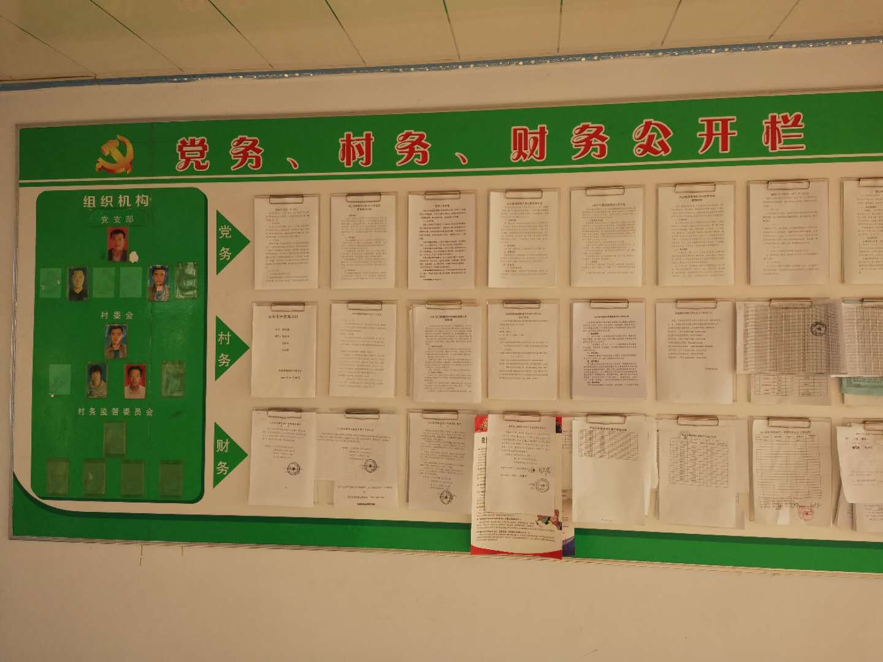

1. 公示时间：2019.12.1--12.8
2. 公示内容：公示产权量化方案

3.对此公示如有异议在7日内向村集体产权制度改革领导小组提出